

Název dokumentu |  | Výzva pro podání nabídek
Zadavatel |  | ČEPRO, a.s.  se sídlem Praha 7, Dělnická č.p. 213, č.or.12, PSČ 17004  IČ: 60193531  zapsaná v obchodním rejstříku vedeném Městským soudem v Praze, oddíl B, vložka 2341
Název zakázky |  | Identifikační  štítky pro laboratorní vzorky
Evid. č. dílčí zakázky zadavatele |  | 250/15/OCN

- Předmět poptávky
Předmětem poptávky je dodávka identifikačních štítků pro laboratorní vzorky s kovovým očkem.

Počet: 100.000 ks

Požadavky na štítek:
Rozměr: 65 x 125 mm
Materiál: karton
Povrch: pololesklý lak, nenasákavý, odolný působení ropných produktů, umožňující popis lihovým popisovačem i běžným kuličkovým perem
Kovové očko vnitřního průměru min. 3 mm
Použité odstíny barev musí odpovídat následujícím standardům:
- tmavě zelená ve znaku ČEPRO a veškerý text musí odpovídat: ČEPRO ZELENÁ, PANTONE 341 C, CMYK 100 0 69 30.5, RGB 0 119 89, RAL 6016
- žlutá ve znaku ČEPRO musí odpovídat: ČEPRO ŽLUTÁ, PANTONE Process Yellow C, CMYK 0 0 100 0, RGB 255 236 0, RAL 1018
- šedý podklad pod hlavní část textu musí odpovídat: PANTONE Cool Gray 3 C, CMYK 0 0 0 18.5, RGB 220 222 223, RAL 7035
- světlý šedozelený podklad pod spodní bezpečnostní doplňkový text: kód odstínu není přesně specifikován, musí odpovídat barevnosti vzoru
- červená barva podkladu bezpečnostních symbolů: kód odstínu není přesně specifikován, musí odpovídat barevnosti vzoru a současně splňovat zákonné požadavky pro symboliku nebezpečných vlastností v souladu se zákonem o nebezpečných látkách a přípravcích.
Vzhled:
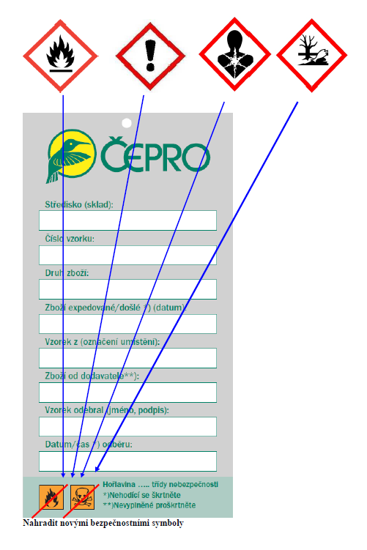
Text nad první polem: „Středisko (sklad)“
nahradit textem: „Sklad“

Tyto dva oranžové symboly nahradit čtyřmi novými symboly (viz modré šipky)

- Základní požadavky na plnění zakázky
Dodavatel:
- Předloží na vyžádání vzorek nabízeného zboží

- Hodnocení nabídek
Hodnotícím kritériem je splnění podmínek zadání a nabídková cena.

- Podmínky a požadavky na zpracování nabídky:

Uchazeč v nabídce předloží:
- Cenovou nabídku
- Dodavatel dále jakou součást své nabídky předloží čestné prohlášení, že bere na vědomí a souhlasí s tím, že zadavatel zveřejní v souladu se zákonem č. 106/1999 Sb., o svobodném přístupu k informacím, ve znění pozdějších předpisů, na základě žádosti veškerou dokumentaci k této zakázce a rovněž znění uzavřené smlouvy (objednávky) včetně všech jejích součástí.
- Dodavatel předloží údaj, v jaké výši může poskytnout své služby k započtení náhradního plnění dle § 81 odst. 3 zákona č. 435/2004 Sb., o zaměstnanosti, v platném znění. Pokud uchazeč takový údaj předloží, bude tento pro uchazeče závazný a bude jím taktéž zapracován v návrhu objednávky.

VI. Výhrady a další požadavky zadavatele
- Náklady dodavatelů spojené s účastí v této poptávce zadavatel nehradí.
- Nabídky nebudou dodavatelům vráceny a zůstávají v majetku zadavatele
- Zadavatel si vyhrazuje právo v rámci poptávky jednat o všech částech (variantách) nabídky dodavatele, zejména požadovat po dodavateli vysvětlení jeho nabídky.
- Komunikačním jazykem pro veškerá jednání v rámci poptávky je stanovena čeština.
- Jednání o nabídkách v rámci poptávky je vedeno písemně prostřednictvím elektronické pošty.
- Zadavatel si vyhrazuje právo kdykoliv tuto poptávku ukončit a zrušit bez udání důvodu, odmítnout všechny nabídky.
- Zadavatel upozorňuje, že se jedná o nezávaznou poptávku, která není způsobilá založit mu povinnost uzavření jakéhokoliv smluvního vztahu.
- Pro uzavření jakékoliv smlouvy je vyhlašovatelem obligatorně stanovena písemná listinná podoba s tím, že smlouva musí být podepsána oprávněnými zástupci obou smluvních stran. Samotná poptávka, ani žádné jednání učiněné v souvislosti s ní, včetně emailové komunikace, nemůže založit smluvní vztah mezi dodavatelem a zadavatelem.
- Zadavatel si vyhrazuje právo pozvat dodavatele k osobnímu jednání o nabídkách.

VII. Místo, způsob a lhůta k podávání nabídek
Nabídka bude podána písemně v elektronické verzi prostřednictvím elektronického nástroje.
Nabídka v elektronické podobě bude podána prostřednictvím profilu zadavatele na adrese https://www.softender.cz/home/profil/992824 a bude označena názvem zakázky „Identifikační
štítky pro laboratorní vzorky “ a evid. č. 250/15/OCN.

Nabídka musí být dodavatelem podána
ve lhůtě nejpozději 14. 9. 2015 do 10 hodin.

V Praze dne 3. 9. 2015

Lenka Hošková
Odbor centrálního nákupu

